Конкурс «Таланты Родины» организуют в ДК «Кленово»
04.06.2025
04.06.2025

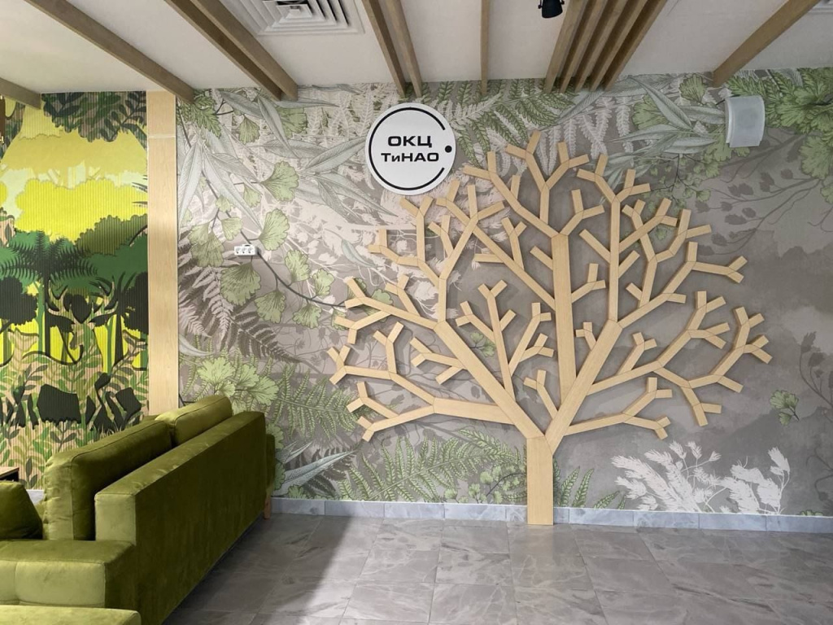

Большой хореографический конкурс состоится в Доме культуры «Кленово» 7 июня. Творческое мероприятие организуют в рамках Окружного фестиваля «Таланты Родины».
На конкурсе участники из учреждений дополнительного образования с хореографическим направлением из районов Троицкого и Новомосковского административных округов представят для зрителей свои танцевальные номера. Ребята смогут выступить как сольно, так и в составе творческого коллектива.
— Артисты исполнят для зрителей номера разных танцевальных направлений. Гости увидят и современную хореографию, и выступления с народными и эстрадными сценическими движениями, — сообщил сотрудник ДК «Кленово».
Также в рамках мероприятия в 15:00 пройдет программа гала-концерта. На нем юные артисты выступят с лучшими композициями из своего репертуара.
Начало конкурса запланировано на 10:00. Посетить мероприятие можно по адресу: улица Садовая, владение №5Б.
Фото: управа района Вороново

Адрес страницы: http://voronovo.mos.ru/presscenter/news/detail/13010684.html
Управа района Вороново города Москвы

